Вчера, в рамках личного приема жителей, глава управы района Теплый Стан
25.02.2025
Вчера, в рамках личного приема жителей, глава управы района Теплый Стан, Николай Сергеевич Комиссаров, выслушал важные вопросы от жителей и оперативно принял решения по каждому из них.
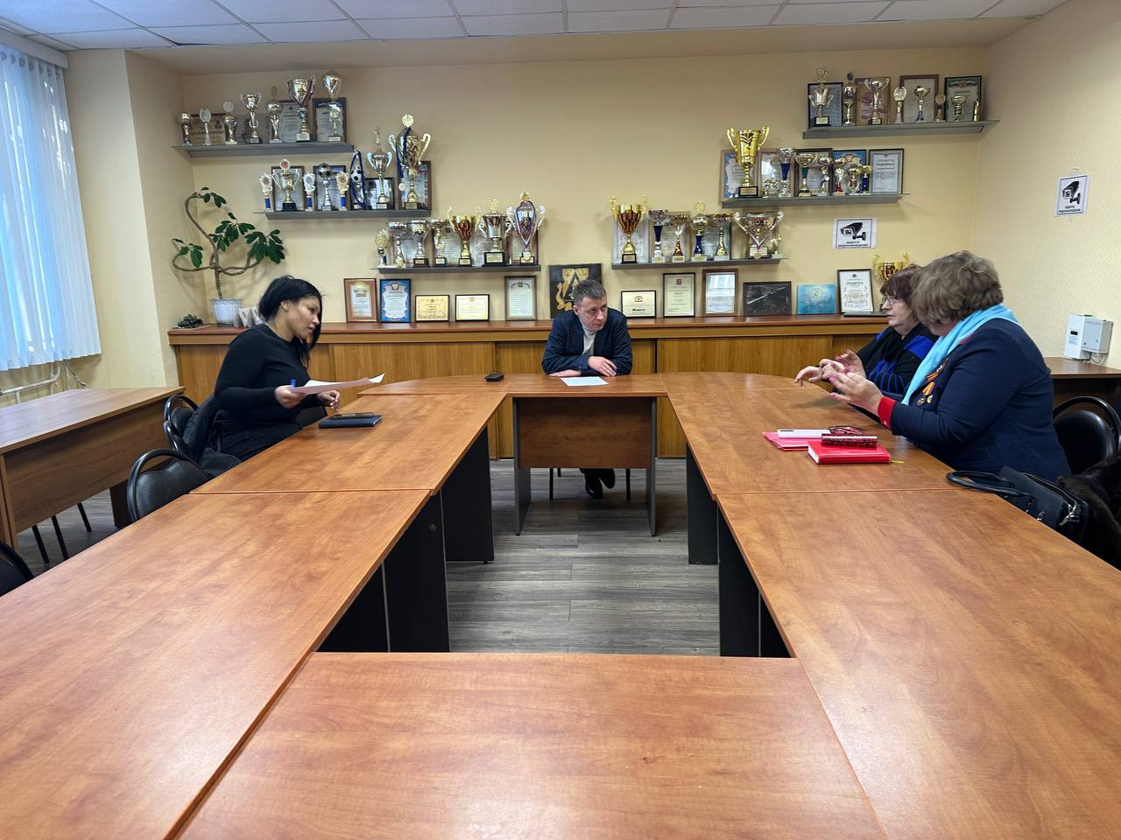
Жители дома по адресу ул. Профсоюзная, д. 132, корп. 1 обратились с просьбой провести проверку лифтов в доме, а также по вопросу невыхода обслуживающей организации на обследование. Николай Сергеевич дал распоряжение незамедлительно организовать проверку лифтов и обеспечить доступ специалистов для обследования.

Также были подняты вопросы ремонта и санитарного состояния подвального помещения и мусорных камер. Для решения этих проблем будет проводиться еженедельный осмотр общего домового имущества отделом ЖКХ.

Житель дома по адресу ул. Генерала Тюленева, д. 31, корп. 1 обратился с вопросом об озеленении придомовой территории и улучшении санитарно-технического состояния дома. Эти вопросы тоже не остались без внимания — будет предпринято необходимое решение для улучшения состояния территории.

Кроме того, была поднята проблема уборки дорожно-тропиночной сети по адресу ул. Теплый Стан, д. 9, корп. 4. Ответственные службы получат указания для регулярного поддержания порядка на территории.

Николай Сергеевич оперативно отреагировал на обращения жителей, дал конкретные распоряжения и обещал продолжить следить за качеством обслуживания на всех уровнях.

Николая Сергеевича отметил: "Важно, чтобы каждый житель нашего района чувствовал заботу и внимание. Все обращения будут решаться в кратчайшие сроки, и я продолжу лично контролировать выполнение поручений."

Адрес страницы: http://teplystan.mos.ru/social-services/detail/12826069.html
Управа района Теплый Стан города Москвы

